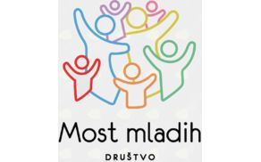



TOREK 19.6.2018 PREDAVANJE ZA STARŠE DR. SARE JEREBIC NA TEMO POSTAVLJANJE ZDRAVIH MEJA PRI OTROKU V ORGANIZACIJI DRUŠTVA MOST MLADIH,OBČINE VOJNIK, KNJIŽNICE VOJNIK IN LJUDSKE UNIVERZE CELJE V OKVIRU TOČKE VSEŽIVLJENSKEGA UČENJA. Predavanje bo v mali dvorani Kulturnega doma Vojnik ob 18:30 uri.
Kontaktna oseba: Simona Matko Počivalšek

